TRƯỜNG ĐẠI HỌC CÔNG NGHỆ THÔNG TIN

KHOA KHOA HỌC MÁY TÍNH

BÀI TẬP MÔN PHÂN TÍCH VÀ THIẾT KẾ THUẬT TOÁN

HOMEWORK #01: ĐÁNH GIÁ THUẬT TOÁN DÙNG KỸ THUÂT TOÁN SƠ CẤP

GV hướng dẫn: Huỳnh Thị Thanh Thương

Nhóm thực hiện:

1. Bùi Quốc Thịnh 20520934

2. Hoàng Đình Hữu 20521384

3. Vũ Quốc Thái Bình 20521119

TP.HCM, ngày 6 tháng 3 năm 2022

Bài 1:

Xem ở trang kế tiếp

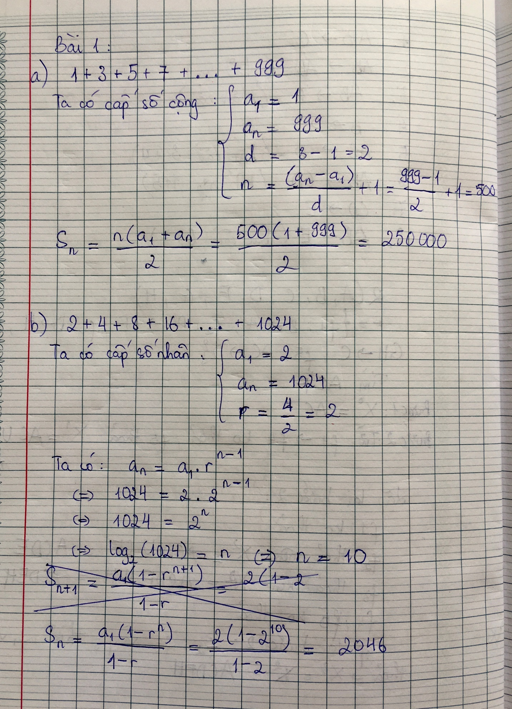

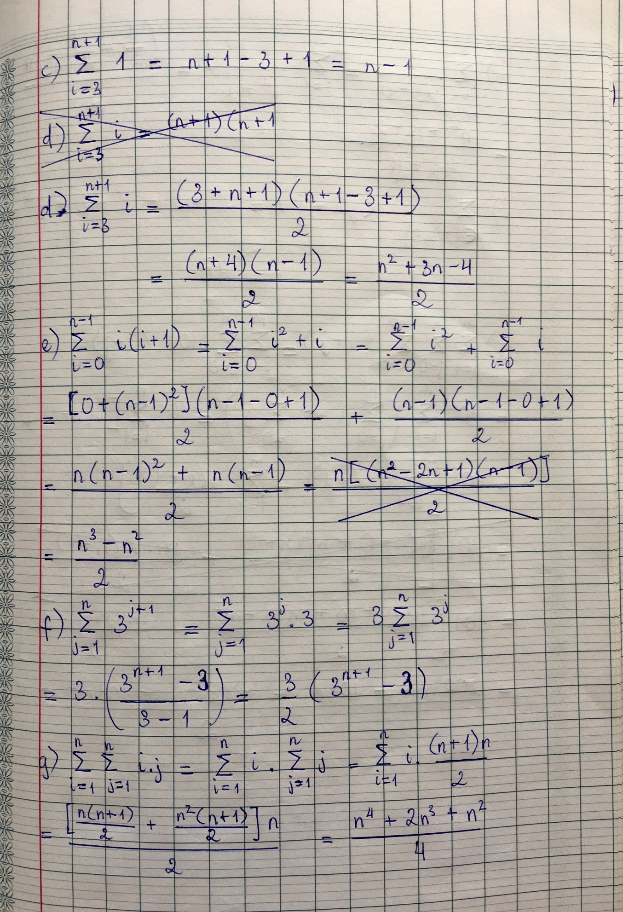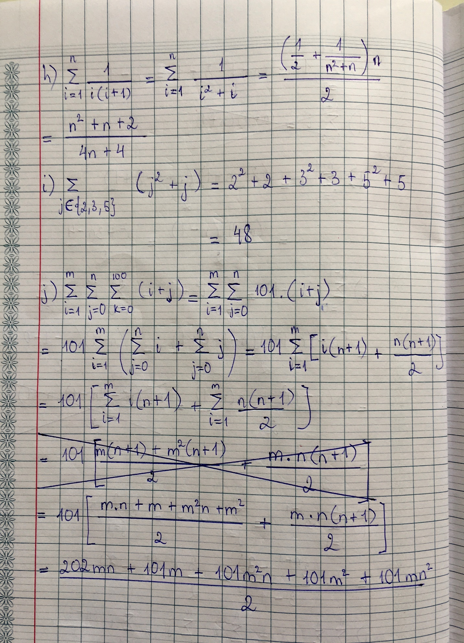

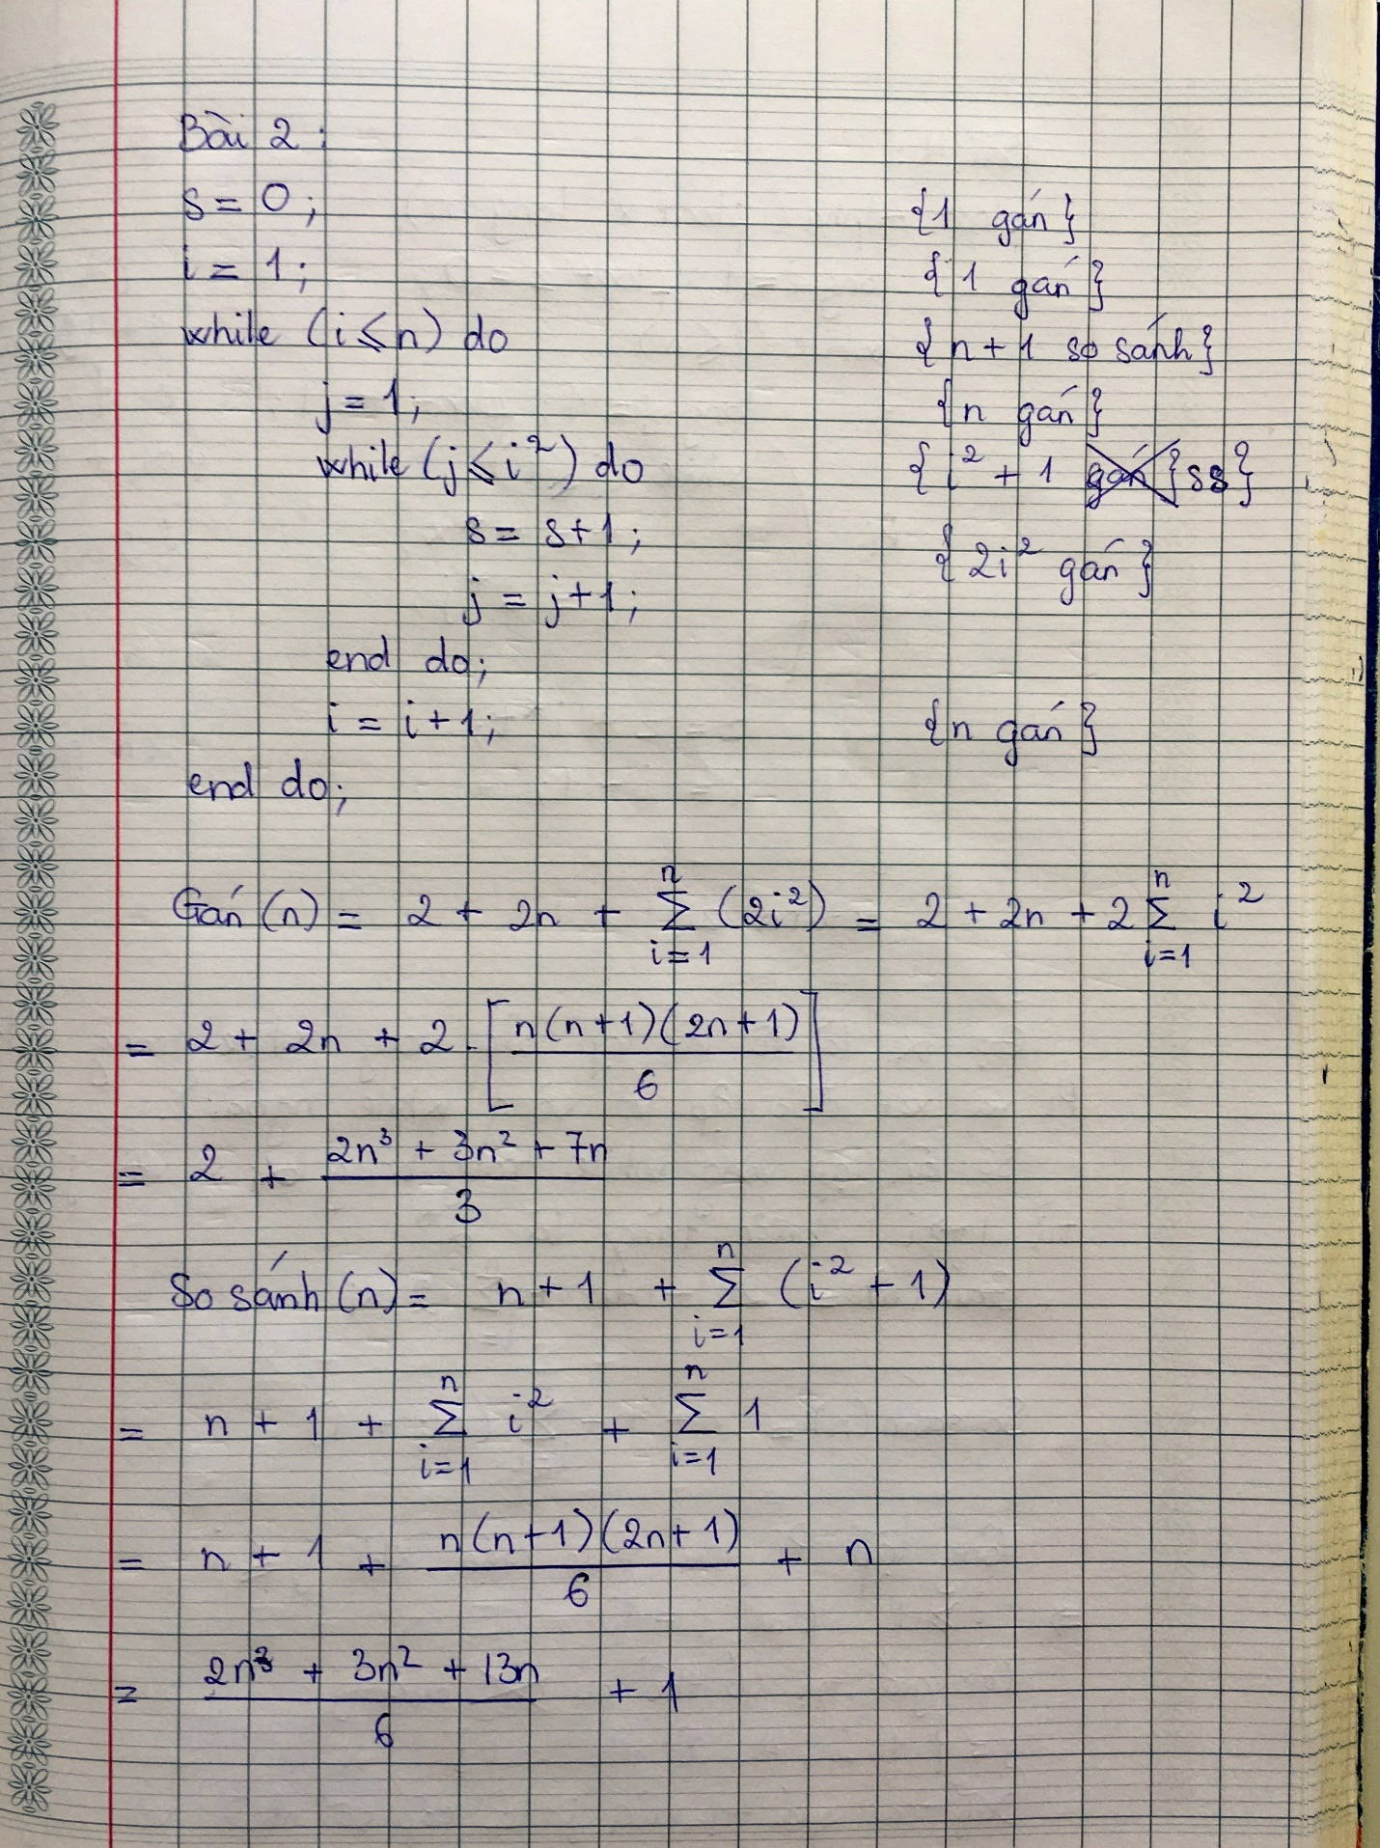Bài 2:

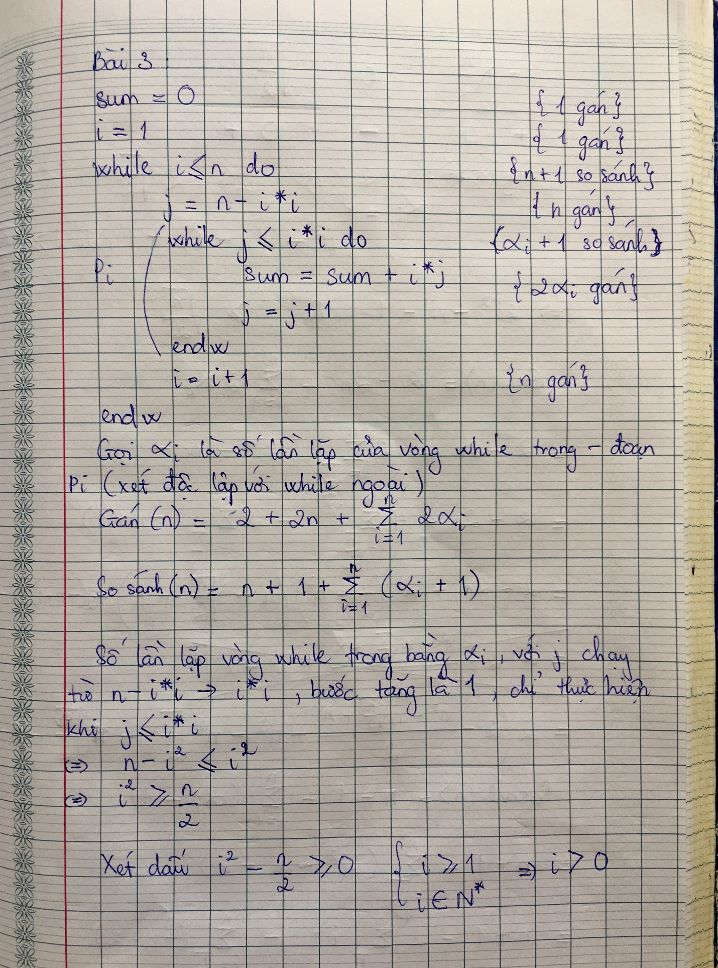Bài 3:

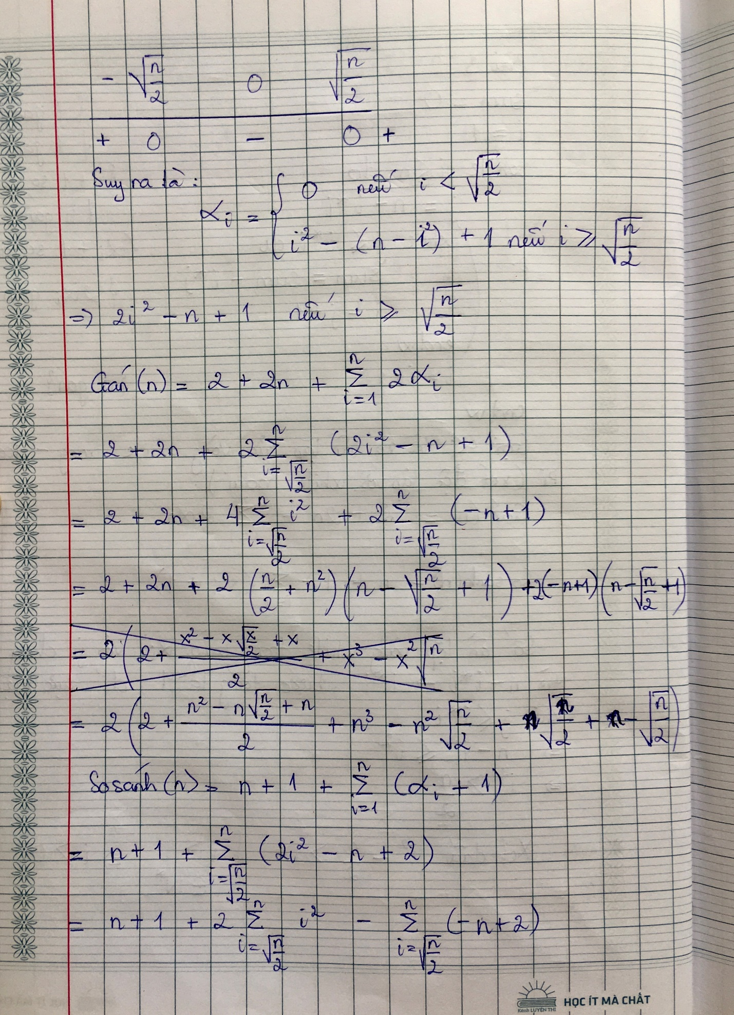  
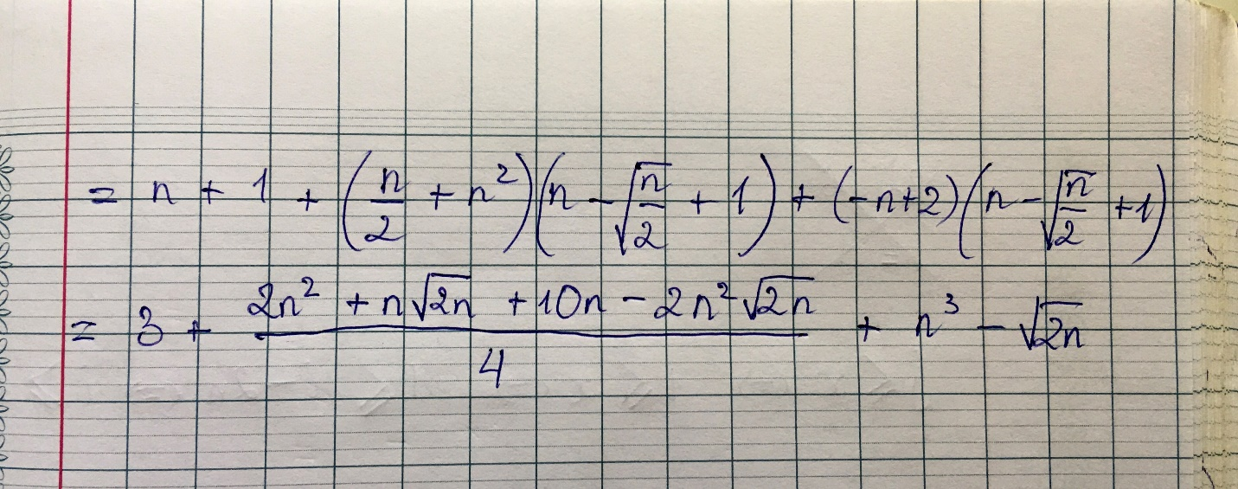Bài 4:

Xem trang kế tiếp

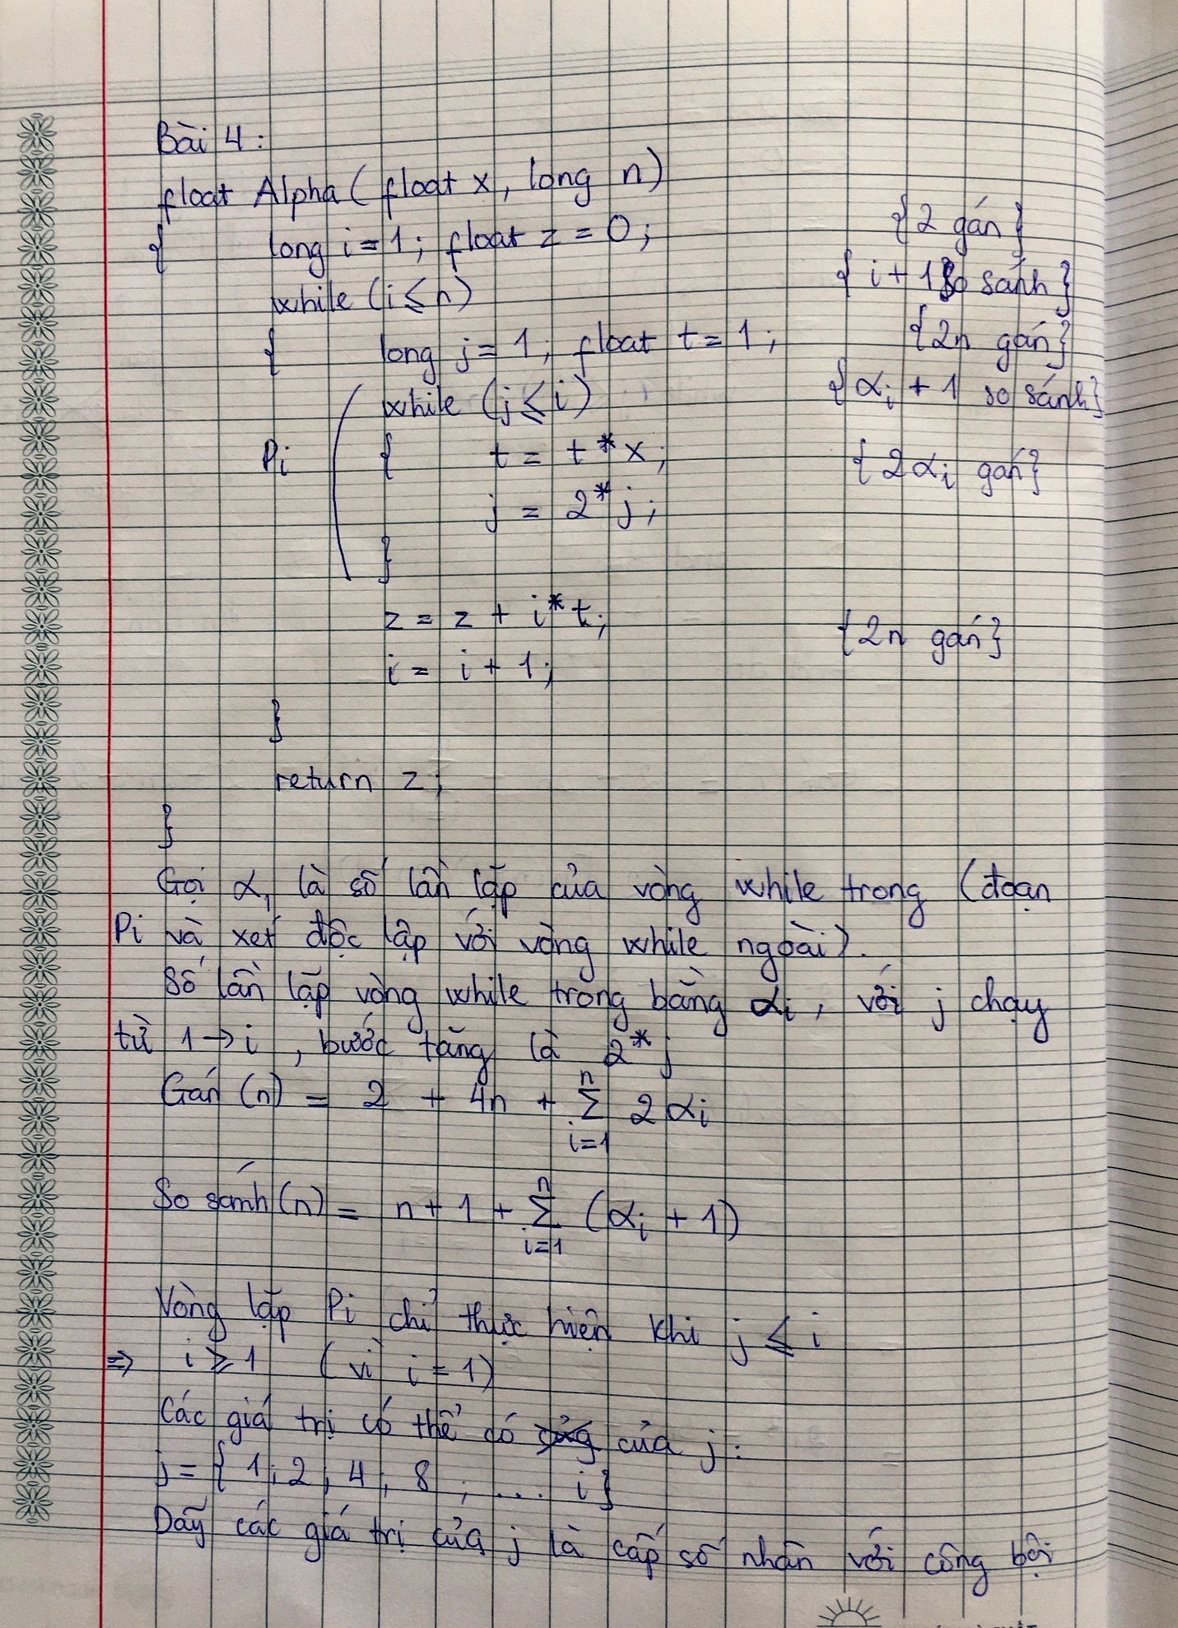

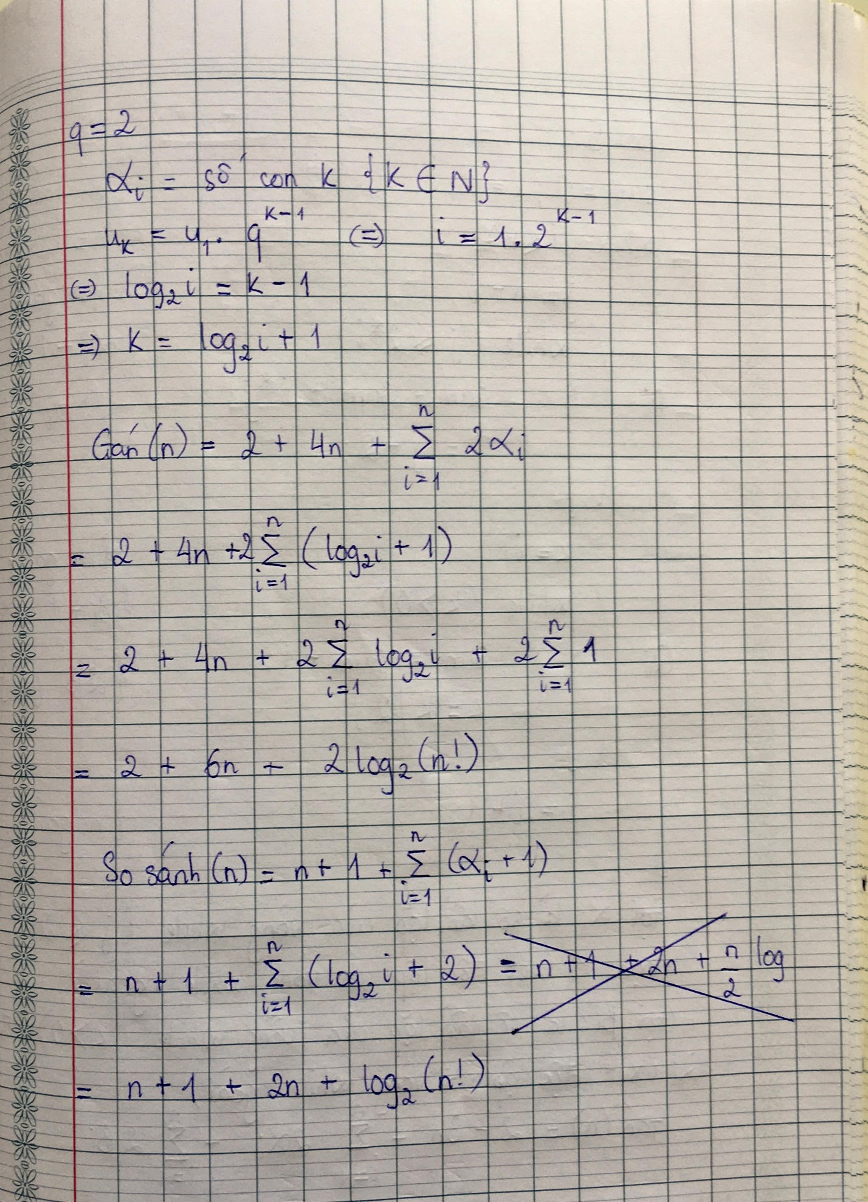

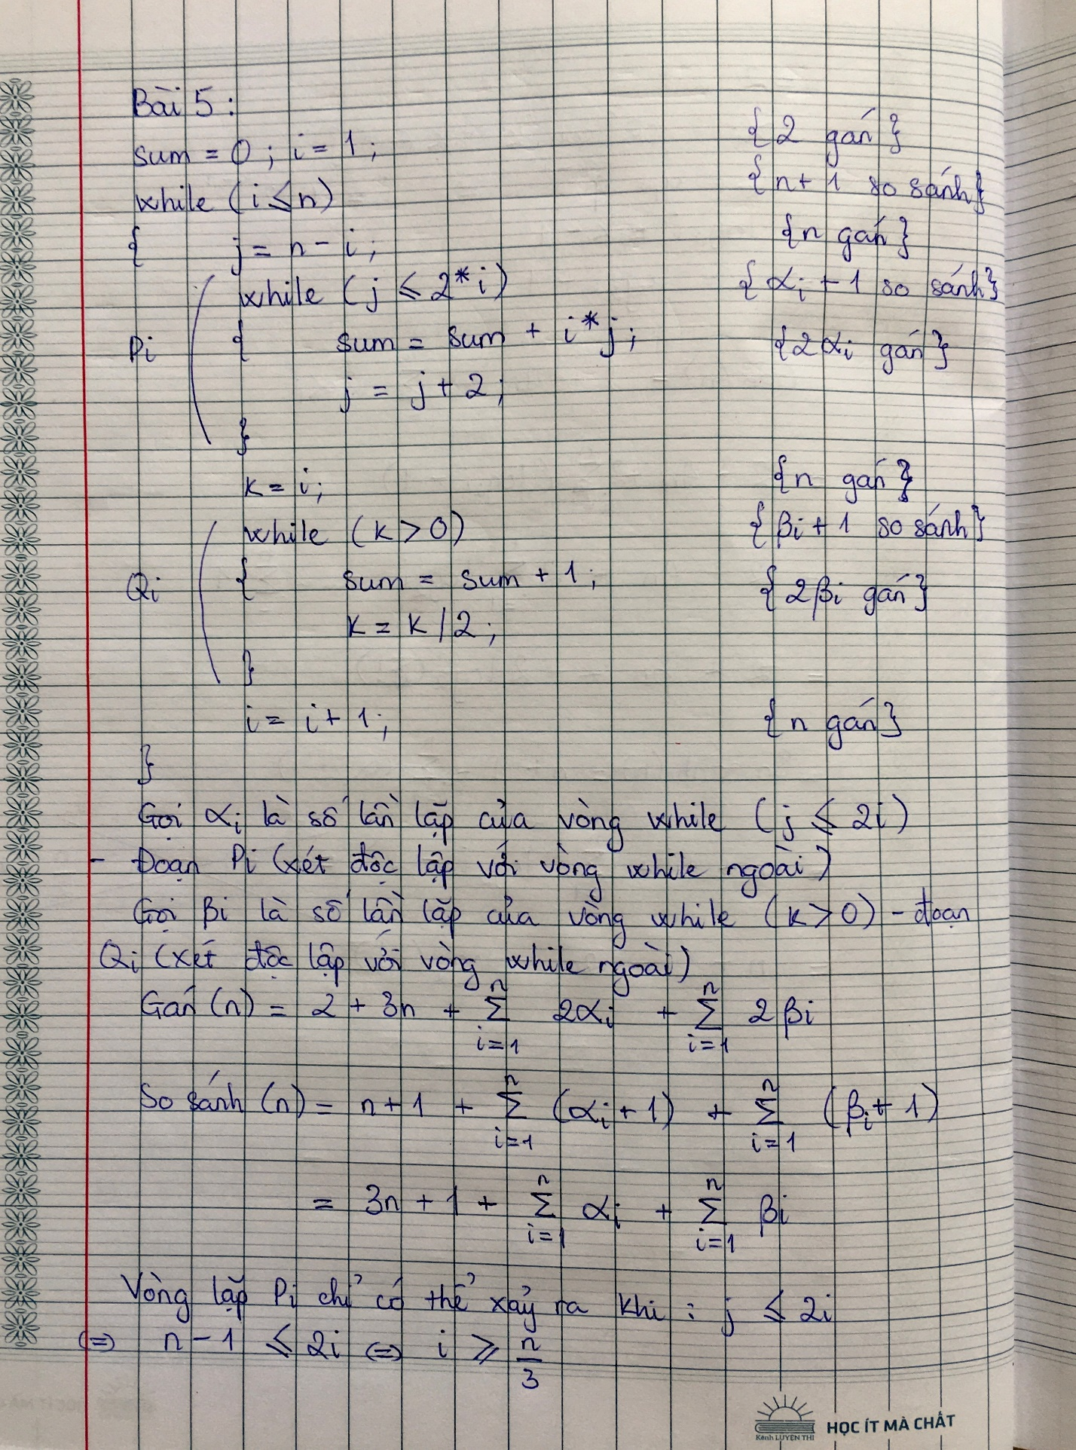Bài 5:

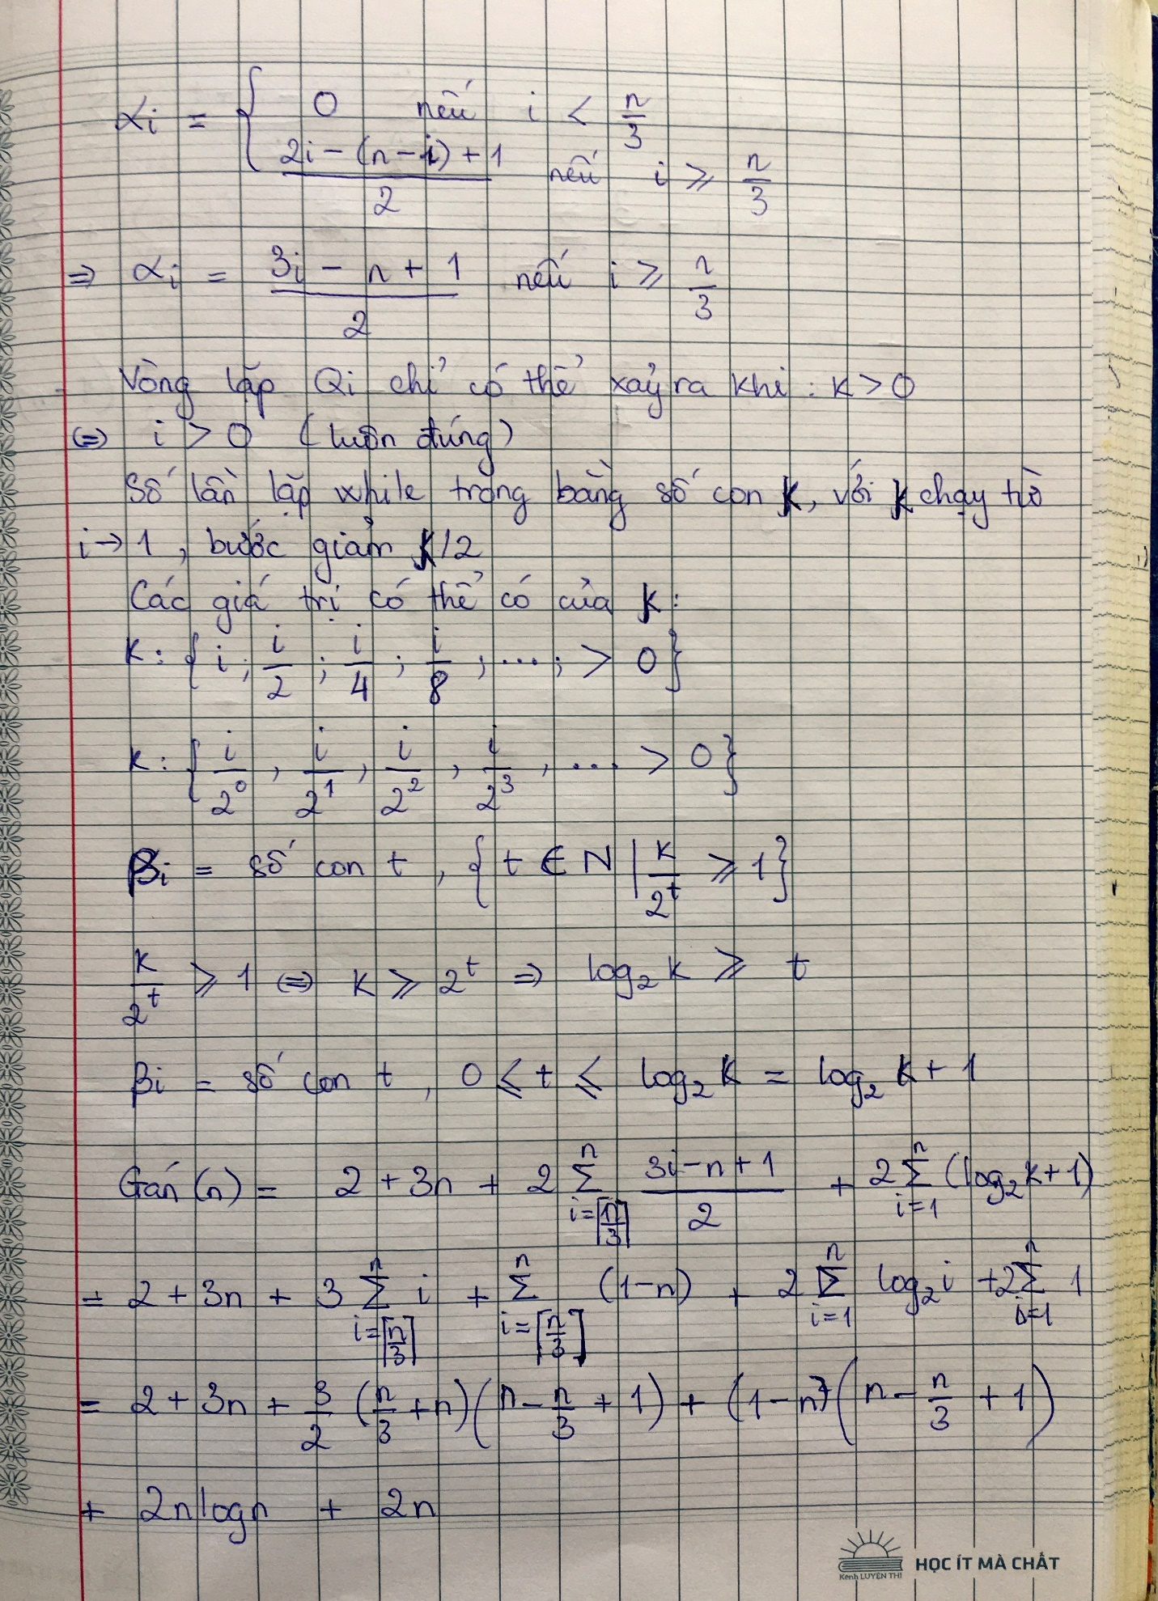

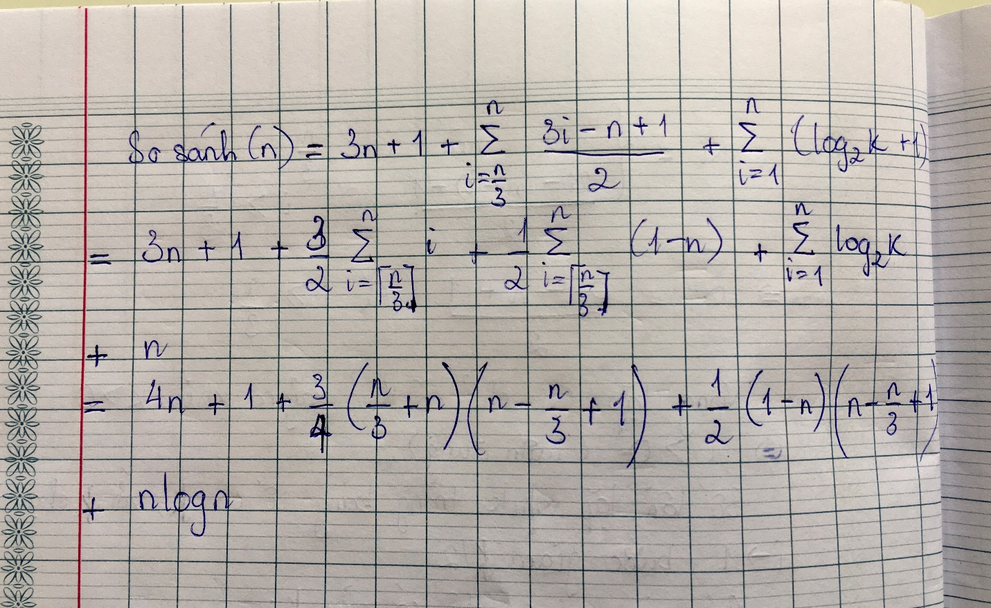Bài 6:

Xem trang kế tiếp

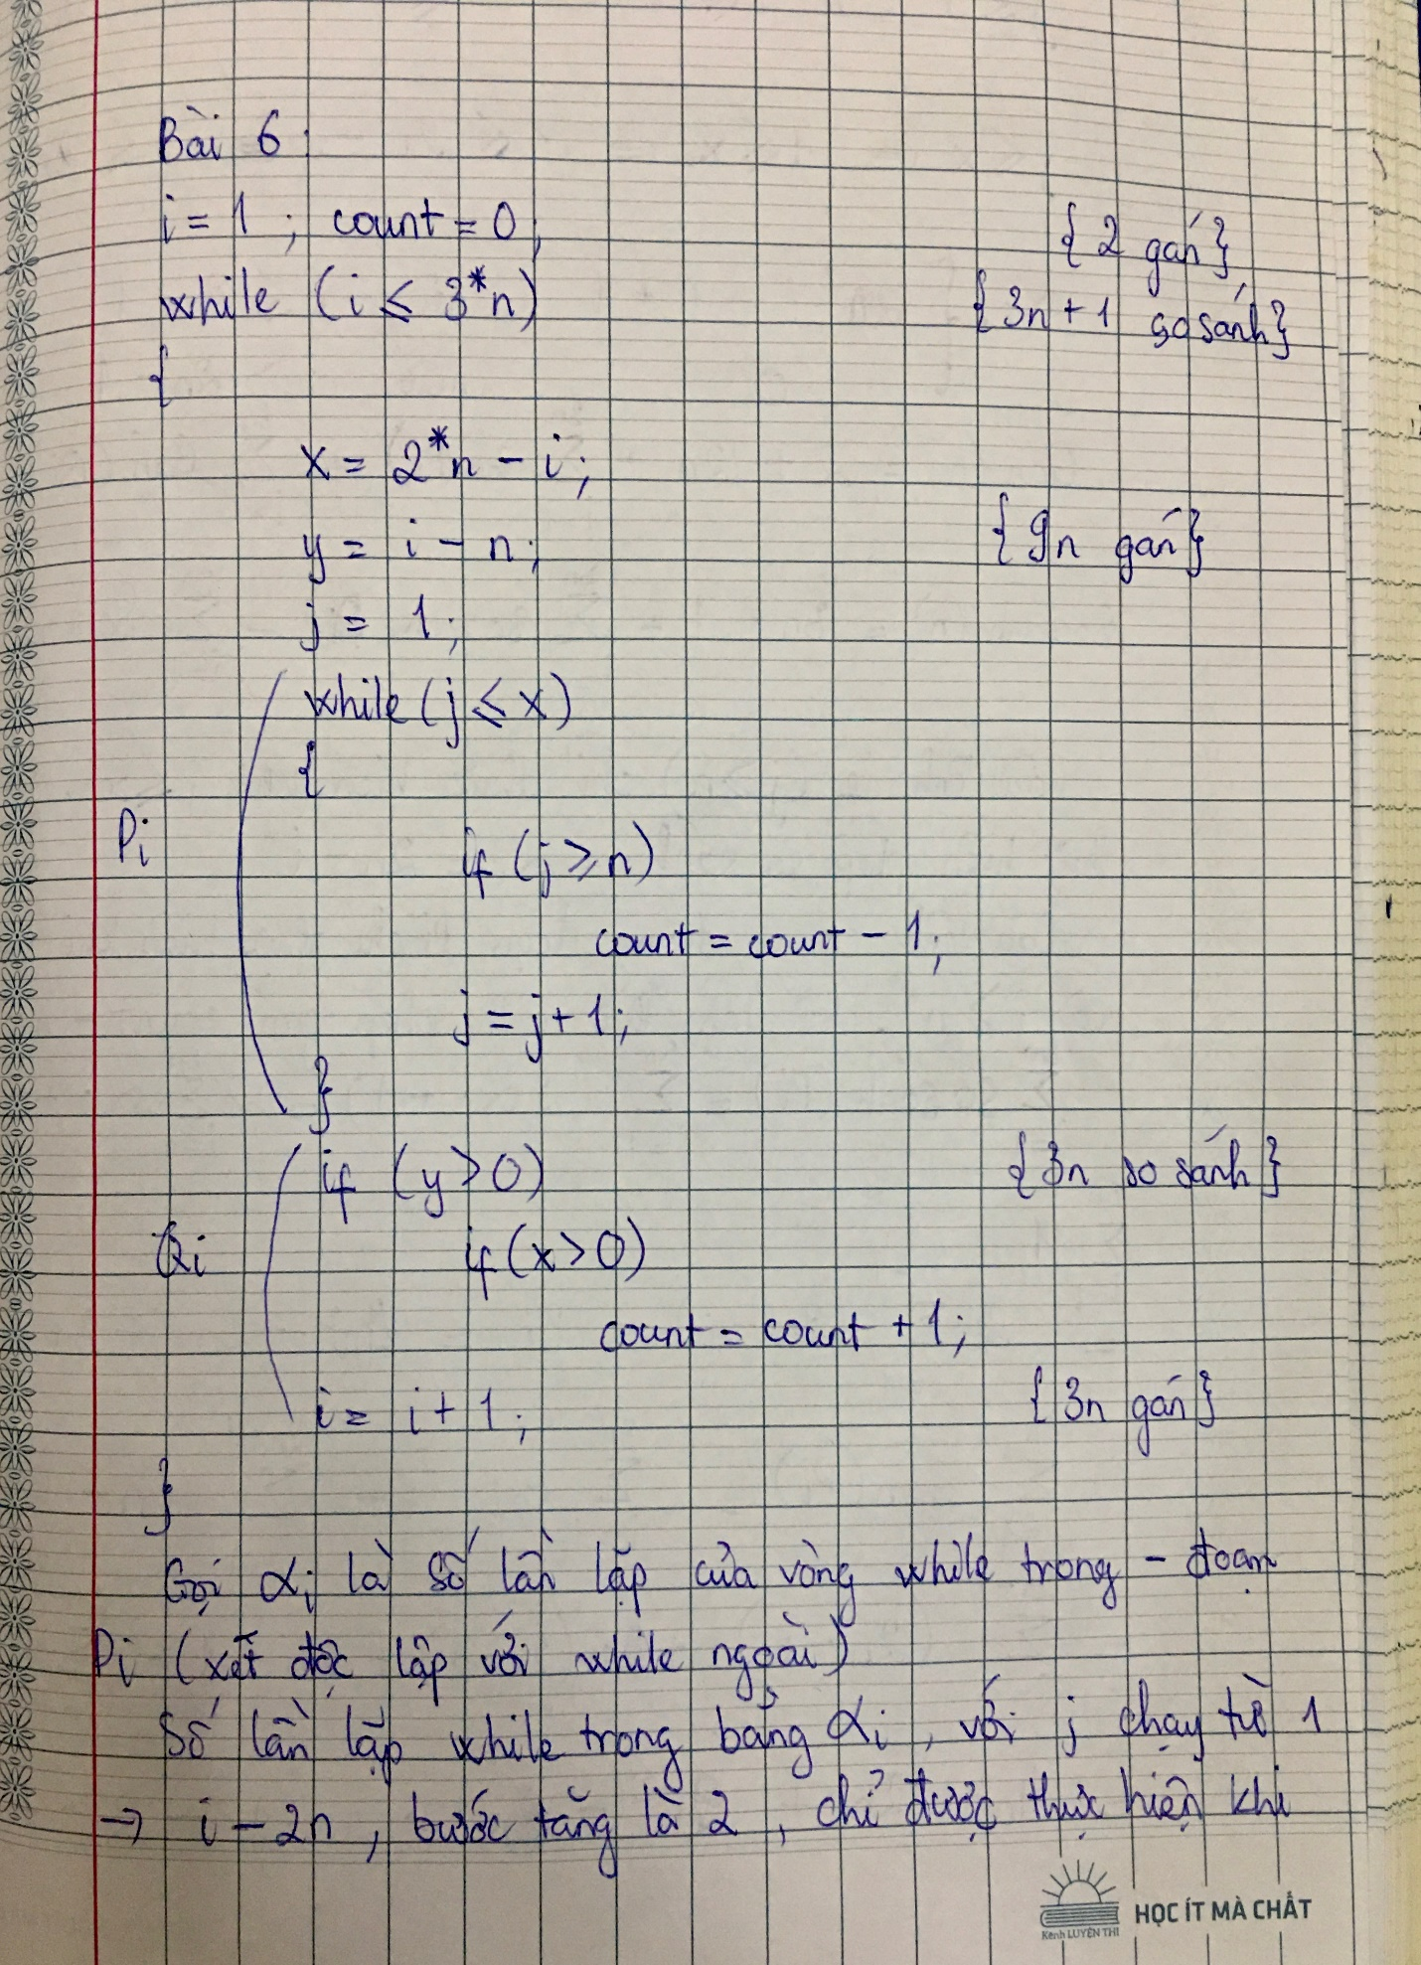  
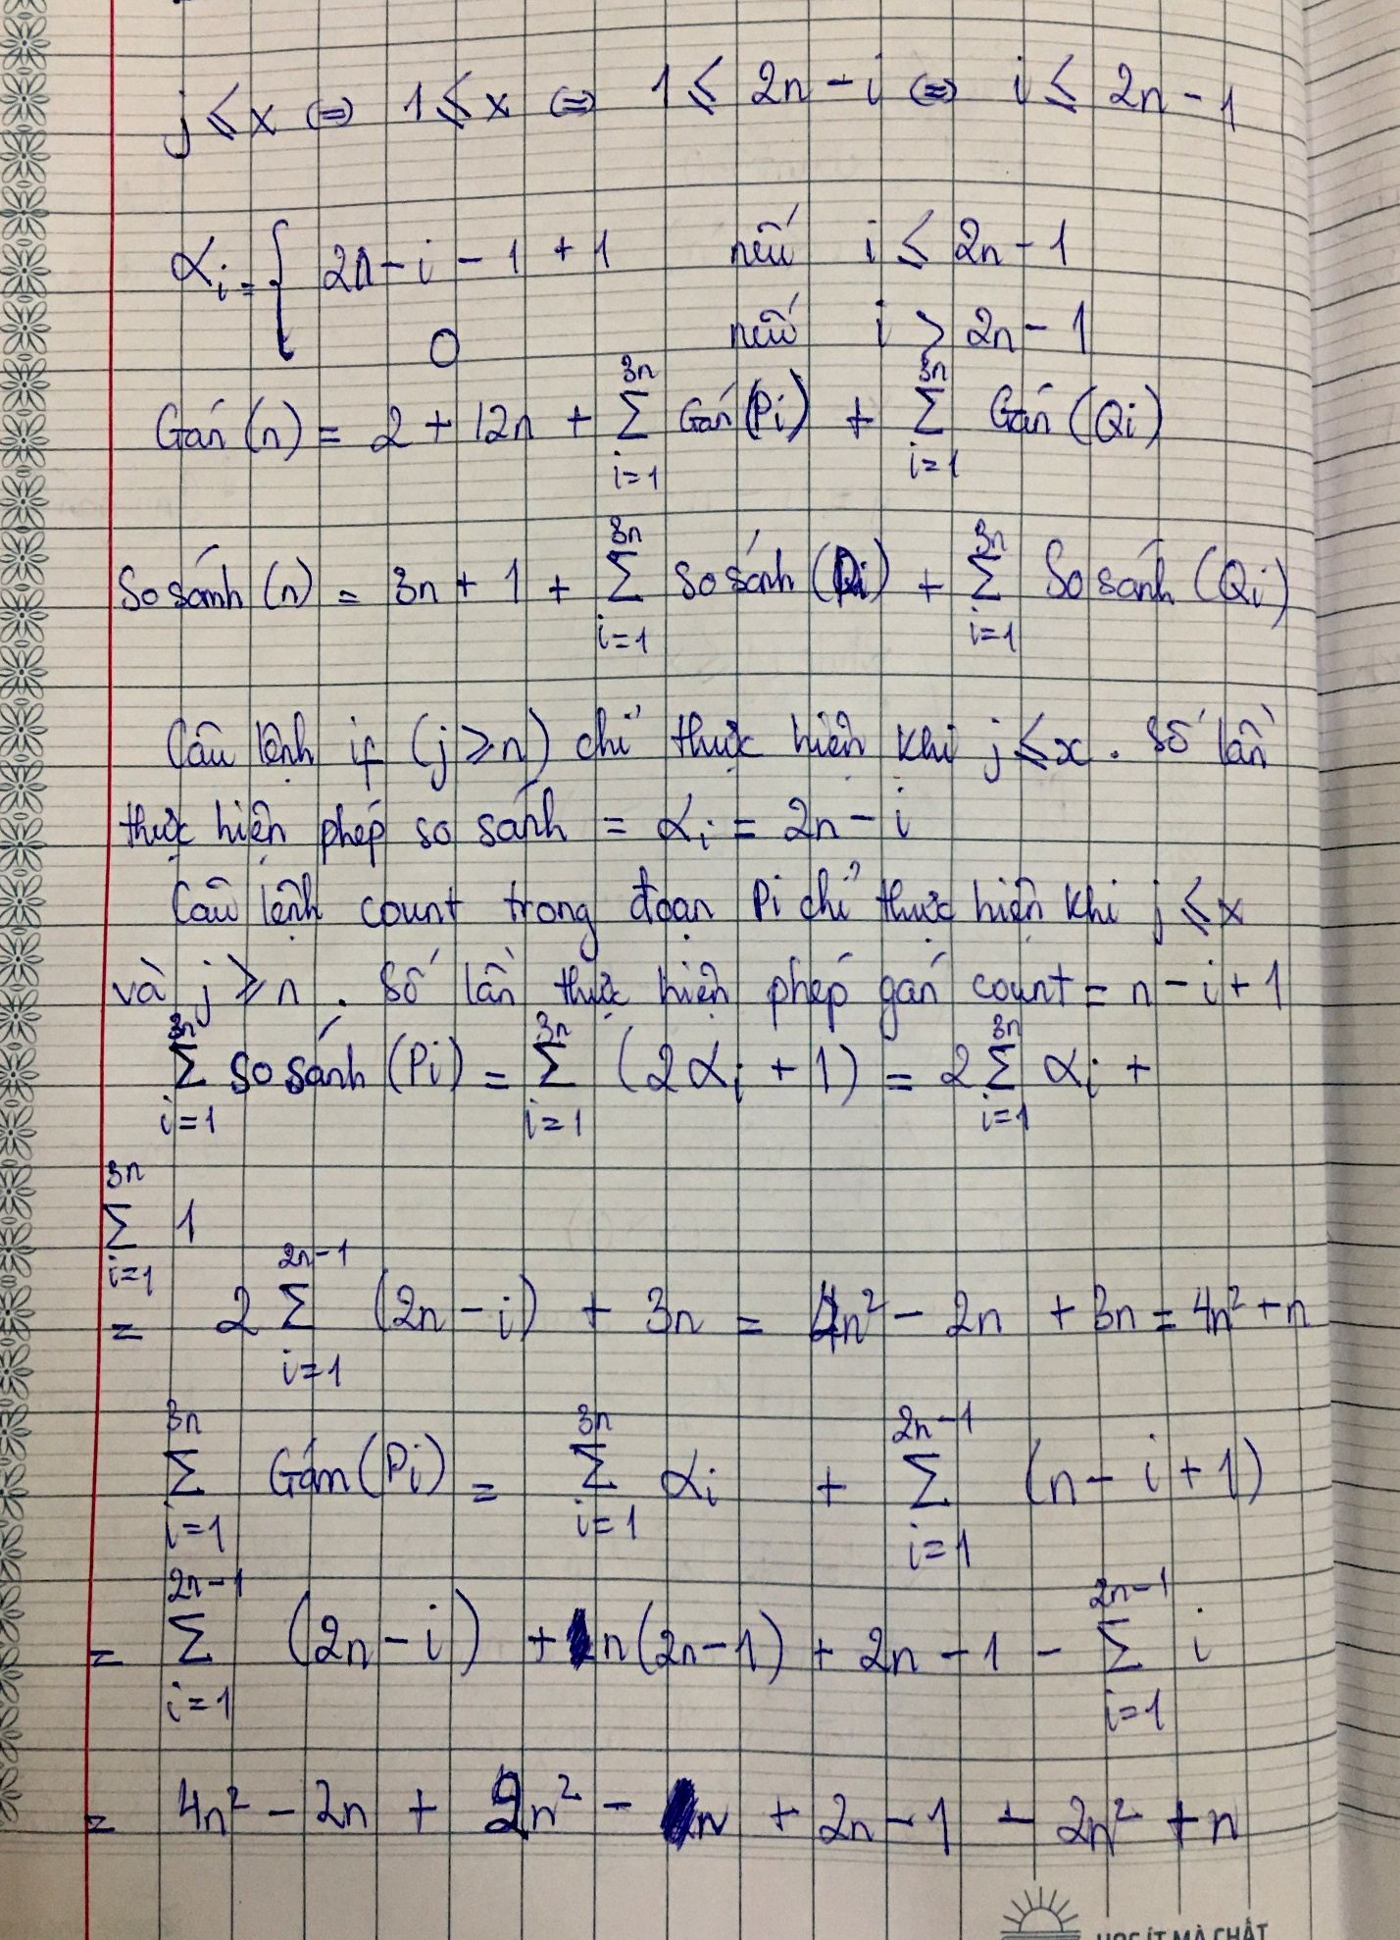

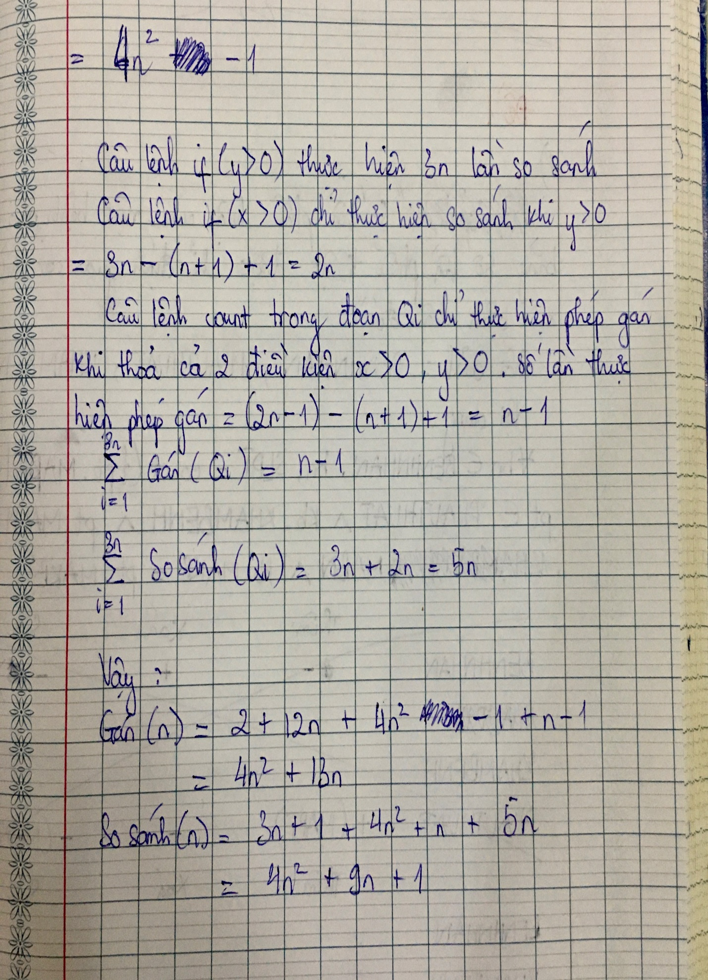

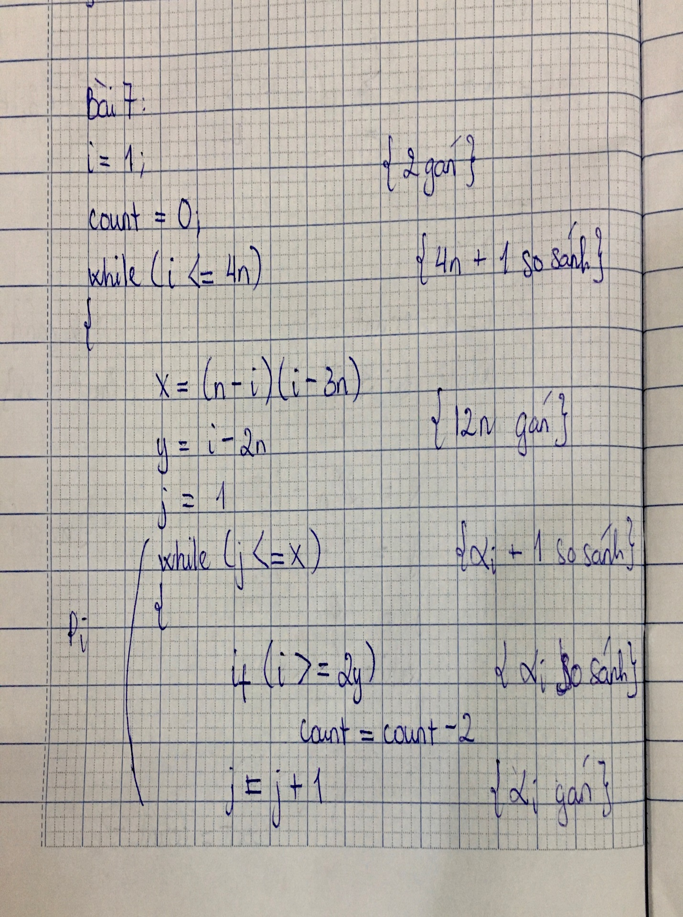Bài 7:

